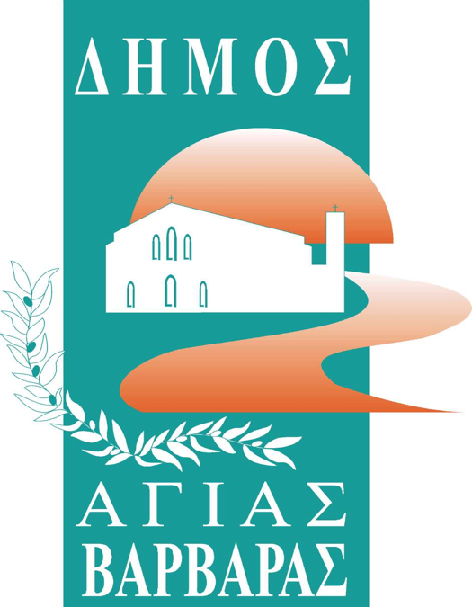
ΔΗΜΟΣ ΑΓΙΑΣ ΒΑΡΒΑΡΑΣ
Γραφείο Τύπoυ
ΔΕΛΤΙΟ ΤΥΠΟΥ 22/3/2024

ΕΝ ΑΡΧΗ ΗΝ Η ΠΟΙΗΣΗ, ΜΕ ΒΡΑΒΕΥΣΕΙΣ ΚΑΙ ΜΕΛΟΠΟΙΗΜΕΝΑ ΠΟΙΗΜΑΤΑ ΤΟΥ ΔΗΜΗΤΡΗ ΧΡΙΣΤΟΔΟΥΛΟΥ, ΧΘΕΣ ΒΡΑΔΥ ΣΤΟ ΔΗΜΟΤΙΚΟ ΩΔΕΙΟ
Τα μάτια σου εγύρεψα
στο φως να περπατήσω,
να γίνω όνειρο γλυκό
καημούς παλιούς ν’ αφήσω (Δ.Χριστοδούλου)

Πραγματοποιήθηκε χθες βράδυ στην κατάμεστη αίθουσα εκδηλώσεων του δημοτικού ωδείου “Μήτρος Σουλιμιώτης”, η εκδήλωση για την Παγκόσμια Ημέρα Ποίησης, όπου απονεμήθηκαν τα βραβεία του 3ου Θεματικού Διαγωνισμού Ποίησης, ο οποίος αποτελεί πολιτισμικό θεσμό πια για το Δήμο μας. Το θέμα, που διαγωνίστηκαν οι συμμετέχοντες, ήταν το ποίημα “Αλληγορία” του Τίτου Πατρίκιου.

Στην κατηγορία ενηλίκων νικήτρια ήταν η κα.Ελένη Χριστοφοράτου, ενώ στην κατηγορία μαθητών λυκείου ισοψήφισαν οι μαθήτριες Ελένη Κελεσίδου από το 1ο Λύκειο Ναυπάκτου και η Κωνσταντίνα Μαδαράκη, από το Λύκειο “Ανατολία” Πυλαίας Θεσσαλονίκης. Στην κατηγορία μαθητών γυμνασίου το 1ο βραβείο κέρδισε η Ευαγγελία Ευσταθοπούλου, από τα “Σύγχρονα Εκπαιδευτήρια Μάνεση”. Στην κατηγορία μαθητών δημοτικού, το 1ο βραβείο απονεμήθηκε στη Σοφία Σφακιανάκη, από το 50ο Δημοτικό Σχολείο Ηρακλείου Κρήτης, η οποία μάλιστα παρευρέθηκε στη βράβευση της, μαζί με τους γονείς της και τον μικρό αδερφό της και μας συγκίνησαν όλους. Την απονομή των βραβείων έκανε ο δήμαρχος Λάμπρος Μίχος, ο οποίος βράβευσε και τα μέλη της κριτικής επιτροπής. Στο χαιρετισμό δε που απηύθυνε, επισήμανε την “οικουμενικότητα”, του σημαντικού αυτού διαγωνισμού, ο οποίος κυριολεκτικά έχει αγκαλιαστεί από τον απανταχού ελληνισμό, εντός και εκτός Ελλάδος.

Κατά τη διάρκεια της εκδήλωσης διαβάστηκαν αποσπάσματα από τη ζωή και τα έργα του μεγάλου μας ποιητή Δημήτρη Χριστοδούλου, ενώ μουσικοί και καλλιτέχνες του ωδείου μας, ερμήνευσαν με μοναδικό τρόπο κάποια από τα αξέχαστα τραγούδια της μελοποιημένης του ποίησης, όπως τα “Παράπονο”, “Βράχο-βράχο τον καημό μου”, “Καημός”, “Γωνιά-γωνιά”, “Ξημερώματα” και άλλα.

